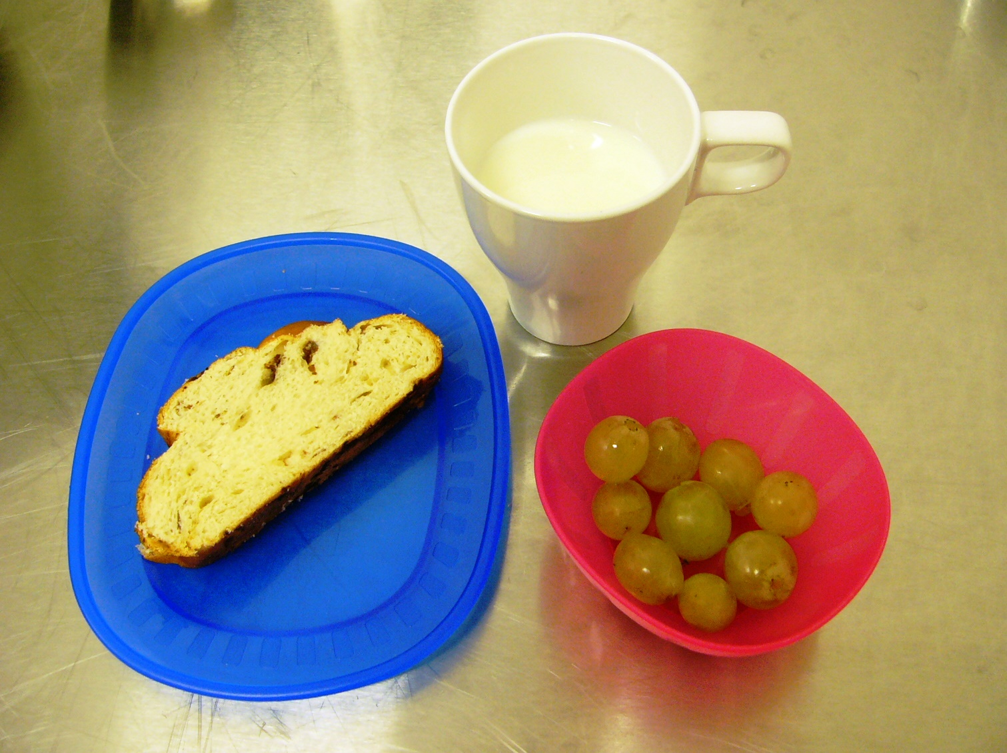

PŘESNÍDÁVKA
vánočka, mléko, ovoce

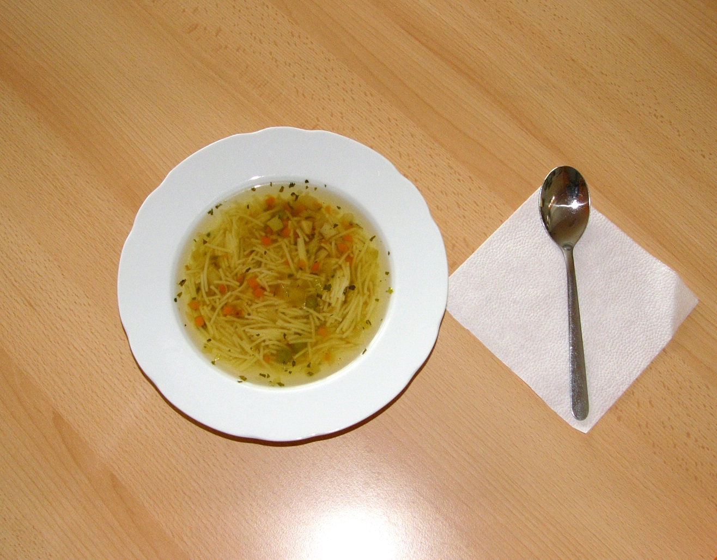

OBĚD – POLÉVKA
hovězí
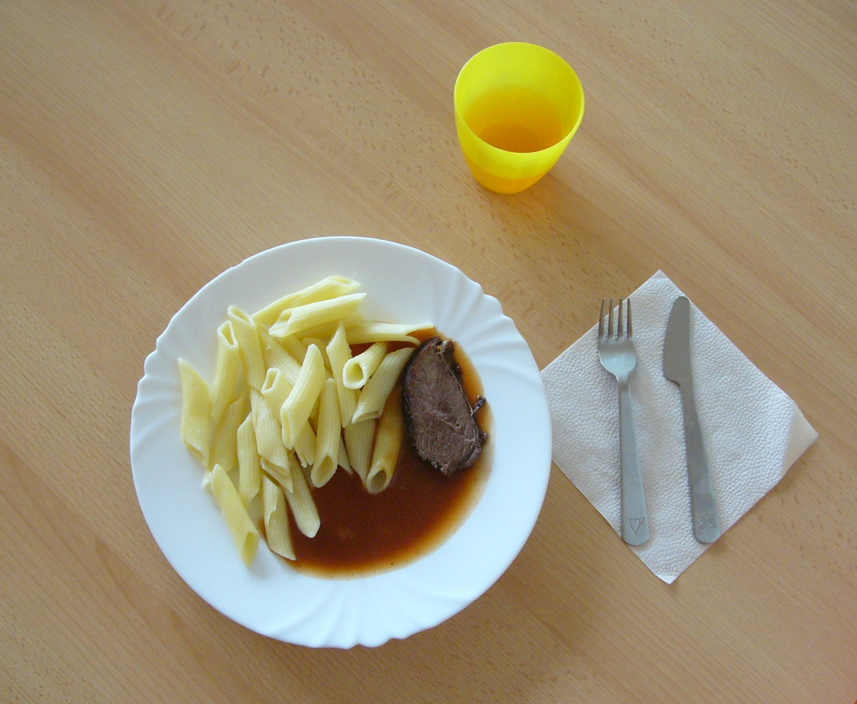

OBĚD – HLAVNÍ JÍDLO
hovězí maso, rajská omáčka, těstoviny

SVAČINA
slunečnicový chléb, máslo, plátek šunky, zelenina, čaj
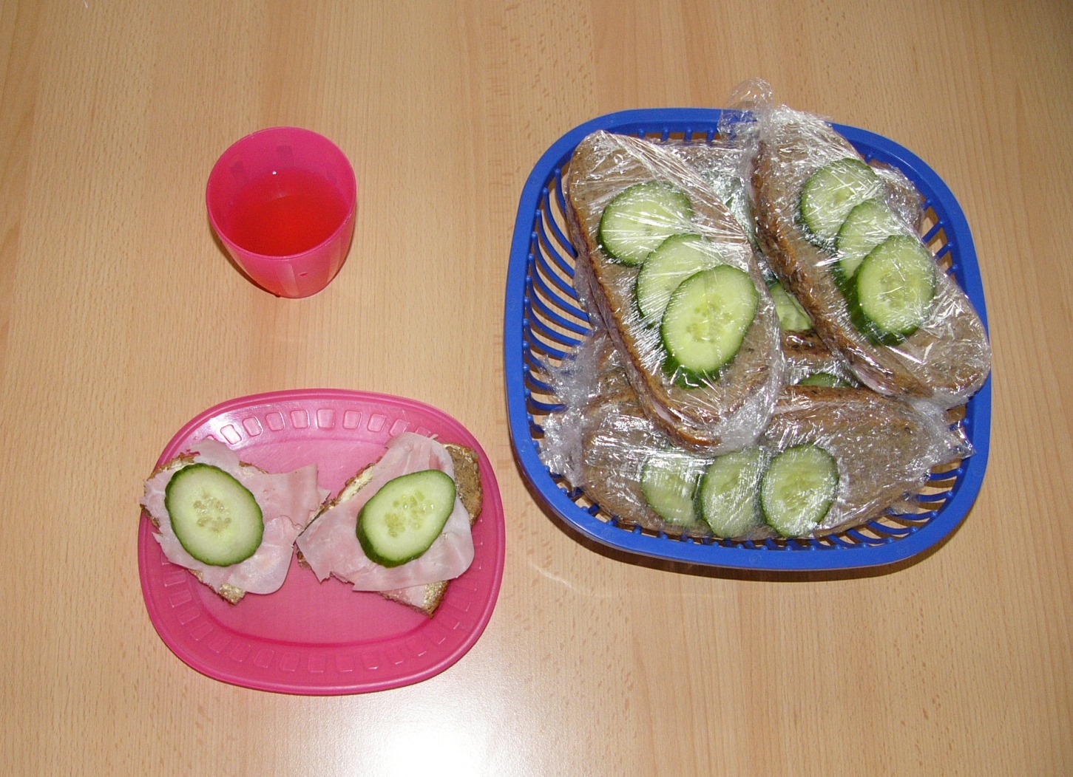
Pitný režim : ovocné čaje, černý čaj, ovocné koncentráty, pramenitá voda z aquabaru

